10. Februar 2016
Ansprechpartner
Silke Wodarczak
Standortkommunikation
Telefon +49 6181 59-6094
Telefax +49 6181 59-76094
silke.wodarczak@evonik.com
Evonik Technology & Infrastructure GmbH
Rellinghauser Straße 1-11
45128 Essen
Telefon +49 201 177-01
Telefax +49 201 177-3475
www.evonik.de

Geschäftsführung
Gregor Hetzke, Vorsitzender
Dr. Clemens Immanuel Herberg,
Stefan Behrens

Sitz der Gesellschaft ist Essen
Registergericht
Amtsgericht Essen
Handelsregister B 25884

Verständnis schaffen: Evonik Stiftung finanziert Begegnungscafé OASE

Hanau. Mustafa aus Afghanistan sitzt neben dem Syrer Mohammad und Thomas aus Großauheim. Sie spielen Halma. Dieses interkulturelle Trio hat sich im Begegnungscafé OASE zusammengefunden - einem Treffpunkt für Flüchtlinge und engagierte Menschen aus Hanau, den die Evonik Stiftung finanziell unterstützt.
Es ist Mittwoch, 15 Uhr: Die Türen der OASE in Hanau-Wolfgang haben sich gerade geöffnet. Zur besten Kaffee- und Kuchenzeit schauen die ersten Besucher vorbei. Es sind rund 30 Asylsuchende aus Syrien, Afghanistan, Somalia, Iran und Irak, die in das ehemalige Klassenzimmer kommen, aber auch genauso viele Nachbarn und ehrenamtliche Helfer. Heute erinnert nur noch die große grüne Tafel an der Wand an die ursprüngliche Funktion des Raumes: An den Wänden stehen Regale gefüllt mit Schachbrettern, Dominosteinen und vielen anderen Spielen. Tische und Stühle sind in Gruppen angeordnet.
Kuchen, Obst und Getränke warten dann auch nicht lange auf Abnehmer. Bereitgestellt wurden sie heute vom Großauheimer Verein „Aktiv in Auheim“, der sich bereit erklärt hat, das Begegnungscafé an diesem Mittwoch zu betreuen. Betreuen heißt in diesem Fall nicht nur Kuchen backen und Kaffee kochen, sondern auch, mit den Flüchtlingen zu sprechen, sich auszutauschen, gemeinsam zu spielen oder auch zu musizieren.
„Genau das ist unser Ansatz“, sagt Thomas Göbel, Projektleiter bei Evonik in Hanau. Gemeinsam mit verschiedenen Kirchenge-meinden und Vereinen hat er das mit Spendengeldern der Evonik Stiftung finanzierte Flüchtlingshilfe-Projekt „OASE“ realisiert. „Es handelt sich dabei um einen Ort der Begegnung, der Flüchtlingen und Hanauer Bürgern Raum schaffen möchte - um die wohltuende Erfahrung der Gastfreundschaft zu erleben. Gleichzeitig möchte die OASE durch persönliche Begegnung dazu beitragen, dass Vorbehalte und Ängste überwunden werden.“
Thomas Göbel ist in seiner Funktion als Leiter von Projekten in den Regionen Osteuropa und Asien viel in der Welt unterwegs. Dem Chemiker hilft das Eintauchen in andere Kulturen, andere Lebensweisen und Ansichten besser zu verstehen.
„Ich merke jetzt in der sogenannten Flüchtlingskrise ja auch im privaten Umfeld, dass die Meinungen stark auseinander gehen. Hier in der OASE tragen wir zu einem Austausch bei, der Flüchtlingen und Nachbarn gleichermaßen hilft, einander zu verstehen.“
Der 26-jährige Wissam ist von der ersten Stunde dabei. Der Wirtschaftswissenschaftler aus Damaskus hat mit anderen Neuankömmlingen die Räumlichkeiten renoviert. „Ich freue mich jede Woche auf die Treffen in der OASE. Ich empfinde es als etwas sehr Besonderes, dass sich die Deutschen so freundlich und interessiert sind und bin sehr dankbar für alles, was für uns getan wird.“
So sieht es auch Mohammad, der später gerne als Dolmetscher arbeiten möchte: „Es ist eine Pause vom Alltag in unserer Unterkunft. Es ist toll, mit den Bürgern aus Hanau zusammenzukommen. Ich lerne hier nicht nur viel über die Kultur des Landes, sondern auch ein wenig die deutsche Sprache.“
Jede Woche übernimmt ein anderer Verein oder eine andere Gemeinde die Ausgestaltung des Nachmittags. Gerd Schreyer, Vorsitzender des Vereins „Aktiv in Auheim“, freut sich sehr darüber, dass die OASE auch an diesem Mittwoch so gut besucht ist. „Das zeigt doch das wechselseitige Interesse aneinander. Ich bin froh, dass wir so zur Integration beitragen können“, sagt der rüstige Senior.
Evonik hat der Evonik Stiftung eine Million Euro als Soforthilfe für Hilfsprojekte für Flüchtlinge an den Standorten des Unternehmens und in deren Umfeld zur Verfügung gestellt. Das Geld fließt vorrangig in Qualifizierungs- und Sprachangebote.

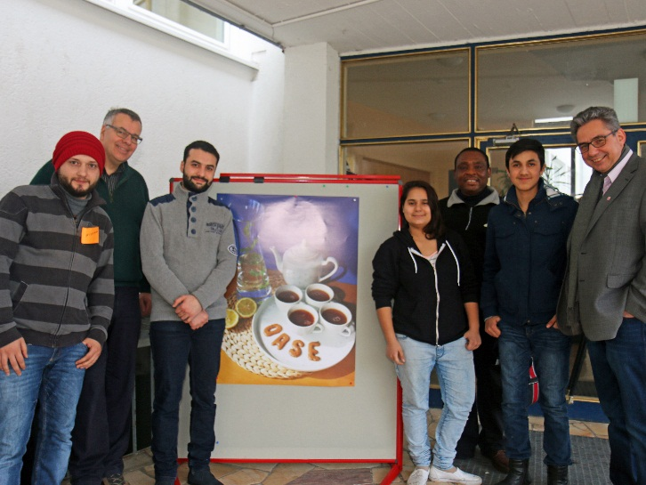
Die OASE - eine Begegnungsstätte für Flüchtlinge
und Hanauer Bürger - wird gut besucht.
Foto: Evonik Industries

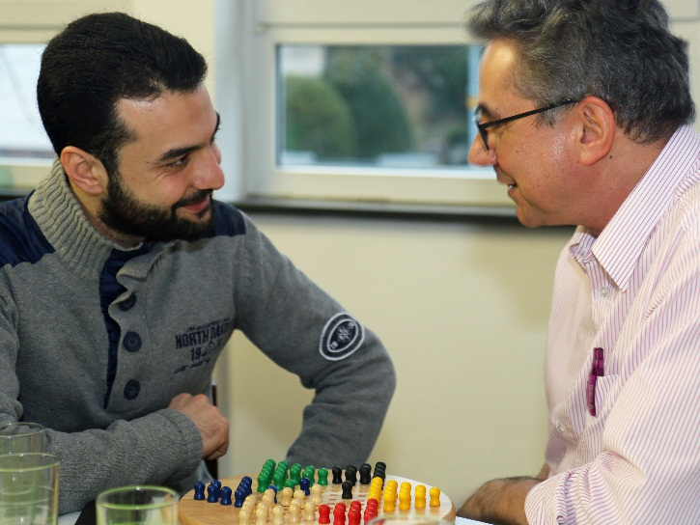
Mohammad und Thomas Göbel spielen Halma.
Foto: Evonik Industries

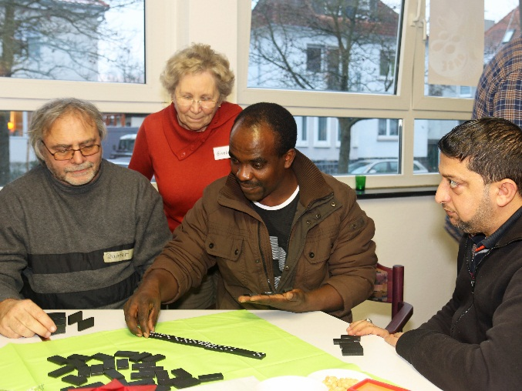
Stein neben Stein: Beim Spielen lernen sich die
Besucher besser kennen. Foto: Evonik Industries

Informationen zum Konzern
Evonik, der kreative Industriekonzern aus Deutschland, ist eines der weltweit führenden Unternehmen der Spezialchemie. Profitables Wachstum und eine nachhaltige Steigerung des Unternehmenswertes stehen im Mittelpunkt der Unternehmensstrategie. Die Aktivitäten des Konzerns sind auf die wichtigen Megatrends Gesundheit, Ernährung, Ressourceneffizienz sowie Globalisierung konzentriert. Evonik profitiert besonders von seiner Innovationskraft und seinen integrierten Technologieplattformen.

Evonik ist in mehr als 100 Ländern der Welt aktiv. Mehr als 33.000 Mitarbeiter erwirtschafteten im Geschäftsjahr 2014 einen Umsatz von rund 12,9 Milliarden € und ein operatives Ergebnis (bereinigtes EBITDA) von rund 1,9 Milliarden €.

Rechtlicher Hinweis
Soweit wir in dieser Pressemitteilung Prognosen oder Erwartungen äußern oder unsere Aussagen die Zukunft betreffen, können diese Prognosen oder Erwartungen der Aussagen mit bekannten oder unbekannten Risiken und Ungewissheit verbunden sein. Die tatsächlichen Ergebnisse oder Entwicklungen können je nach Veränderung der Rahmenbedingungen abweichen. Weder Evonik Industries AG noch mit ihr verbundene Unternehmen übernehmen eine Verpflichtung, in dieser Mitteilung enthaltene Prognosen, Erwartungen oder Aussagen zu aktualisieren.

